|  |  |  |  |
| --- | --- | --- | --- |
|  | Nations Unies | ECE/TRANS/WP.29/2021/122 | |
| _unlogo | **Conseil économique et social** | | Distr. générale  1er septembre 2021  Français  Original : anglais |

**Commission économique pour l’Europe**

Comité des transports intérieurs

**Forum mondial de l’harmonisation des Règlements   
concernant les véhicules**

**185e session**

Genève, 23-25 novembre 2021

Point 4.8.14 de l’ordre du jour provisoire

**Accord de 1958 :**

**Examen de projets d’amendements à des Règlements ONU existants,   
soumis par le GRSP**

Proposition de complément 6 à la série 03 d’amendements au Règlement ONU no 129 (Systèmes améliorés de retenue pour enfants)

Communication du Groupe de travail de la sécurité passive[[1]](#footnote-2)\*

Le texte ci-après, adopté par le Groupe de travail de la sécurité passive (GRSP) à sa soixante-neuvième session (ECE/TRANS/WP.29/GRSP/69, par. 22), est fondé sur le document ECE/TRANS/WP.29/GRSP/2021/6, non modifié. Il est soumis au Forum mondial de l’harmonisation des Règlements concernant les véhicules (WP.29) et au Comité d’administration de l’Accord de 1958 (AC.1) pour examen à leurs sessions de novembre 2021.

*Paragraphe 7.1.3*, lire :

« 7.1.3 Essais dynamiques de choc avant, arrière et latéral :

a) L’essai de choc avant doit être effectué sur tous les systèmes améliorés de retenue pour enfants visés par le présent Règlement ;

b) L’essai de choc latéral doit être effectué sur tous les systèmes améliorés de retenue pour enfants visés par le présent Règlement, à l’exception des systèmes améliorés de retenue pour enfants intégrés, des systèmes améliorés de retenue pour enfants pour coussins d’appoint universels et des systèmes améliorés de retenue pour enfants pour coussins d’appoint spécifiques à un véhicule ;

c) L’essai de choc arrière doit être effectué sur tous les systèmes améliorés de retenue pour enfants faisant face vers l’arrière et vers le côté visés par le présent Règlement ;

d) Les essais de choc avant et arrière doivent être effectués sur la banquette d’essai (chariot plus siège normalisé) ou dans la carrosserie du véhicule, conformément au tableau 3 du paragraphe 6.6.4.1, ou dans un véhicule complet conformément au paragraphe 7.1.3.3. L’essai de choc latéral doit être effectué sur la banquette d’essai uniquement, conformément au tableau 3 du paragraphe 6.6.4.1 ;

e) Pour l’essai de choc latéral, les systèmes améliorés de retenue pour enfants doivent être placés dans leur position d’utilisation la plus verticale. Cette position doit être choisie même si elle sort du gabarit du siège du véhicule.

En ce qui concerne les systèmes améliorés de retenue pour enfants qui s’adaptent à tous les gabarits de siège de véhicule dont les amortisseurs de choc latéraux peuvent être ajustés en dehors du gabarit, il faut régler lesdits amortisseurs dans une position en largeur qui tienne encore à l’intérieur du gabarit.

En ce qui concerne les systèmes améliorés de retenue pour enfants qui ne s’adaptent à aucun gabarit de siège de véhicule, un essai de choc latéral doit être effectué pour chaque véhicule répertorié.

Pour chaque essai, la position initiale du panneau de portière utilisé pour l’essai de choc latéral par rapport à la banquette d’essai doit être réglée compte tenu de la distance minimale entre le panneau et le centre de la place assise, comme indiqué à la figure 6 ;

# Figure 6

# **Distance minimale pour l’essai de choc latéral**

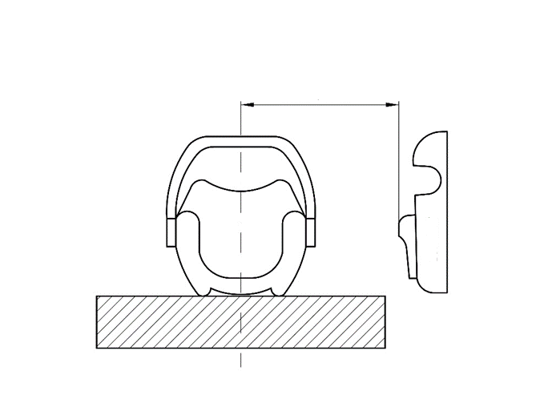

Panneau de portière

Distance minimale

f) En ce qui concerne les chocs avant et arrière, les essais doivent être effectués dans les conditions suivantes : le système amélioré de retenue pour enfants est ajusté à la taille du ou des mannequins choisis pour couvrir toute la gamme de tailles, et placé dans la position la plus verticale et dans la position la plus inclinée pour chaque mannequin et chaque orientation de choc.

En ce qui concerne les positions qui ne sont pas représentées dans les configurations précédentes, le service technique peut mettre le système amélioré de retenue pour enfants à l’essai à condition que la position définie tienne dans le gabarit du siège du véhicule ;

g) Pour les essais de choc avant, arrière et latéral, si le dossier du siège est équipé d’un dispositif antiretour, ce dispositif doit rester dans le gabarit du siège du véhicule dans une position donnée mais peut en sortir dans la position de réglage prévue dans le manuel d’utilisation. ».

*Paragraphe 7.1.3.5.2.2, la figure 6* devient la figure 7. Lire :

« 7.1.3.5.2.2 …

Monter le capteur no 1 dans la position extérieure comme indiqué sur la figure 7 et installer le système amélioré de retenue pour enfants dans la position correcte. Si celui-ci est équipé d’une pince d’arrêt agissant sur la sangle diagonale, placer le capteur no 2 en un endroit approprié à l’arrière du système amélioré de retenue pour enfants, entre la pince d’arrêt et la boucle, comme indiqué ci-dessus. S’il n’existe pas de pince d’arrêt ou si elle est fixée à la boucle, placer le capteur en un endroit approprié entre le renvoi au montant et le système amélioré de retenue pour enfants.

… ».

*Paragraphe 7.2.8*, lire :

« 7.2.8 S’il comporte un bouton d’ouverture, le siège complet, ou le composant équipé d’attaches ISOFIX (embase ISOFIX, par exemple), est fixé rigidement sur un banc d’essai de telle manière que les attaches ISOFIX soient alignées verticalement comme le montre la figure 8. Un barreau de 6 mm de diamètre et de 350 mm de longueur doit être fixé aux attaches ISOFIX. Une masse de 5 kg doit être attachée aux extrémités du barreau. ».

*Paragraphe 7.2.8.5, la figure 7* devient la figure 8.

1. \* Conformément au programme de travail du Comité des transports intérieurs pour 2021 tel qu’il figure dans le projet de budget-programme pour 2021 (A/75/6 (Sect. 20), par. 20.51), le Forum mondial a pour mission d’élaborer, d’harmoniser et de mettre à jour les Règlements ONU en vue d’améliorer les caractéristiques fonctionnelles des véhicules. Le présent document est soumis en vertu de ce mandat. [↑](#footnote-ref-2)